FÍSICA IV: ELECTRICIDAD Y MAGNETISMO

GUIA DE LABORATORIO: METODOS DE MEDICION DE RESISTENCIA

OBJETO DE LA EXPERIENCIA:

Familiarizarse con dos métodos de medición de resistencia: a) el de voltímetro-amperímetro y b) el del puente de Kirchoff.

METODOLOGIA:

Consiste en medir de diferentes maneras la corriente y el voltaje a través de una resistencia para comprender mejor el efecto, sobre el valor medido, que tiene la presencia del instrumento en el circuito. La segunda parte consiste en utilizar una modificación del puente de Wheastone para determinar el valor de una resistencia incógnita.

FUNDAMENTOS TEÓRICOS:

De los métodos para la determinación de resistencias, el más simple se deduce de la aplicación de la Ley de Ohm. Si aplicamos una ddp conocida entre los extremos de una resistencia, cuyo valor deseamos determinar, y medimos la corrientes que circula por la misma, el valor de la resistencia, R, del elemento se puede calcular aplicando:
$R=\frac{V}{I}[\frac{\text{Voltios}}{\text{Amper}}]$
[1]
La resistencia es una característica del material conductor y depende solo de sus dimensiones, del tipo de material del cuál está hecho y de su temperatura. La resistencia no depende ni de V ni de I.
De esta forma, una técnica simple de medir el valor de una resistencia es midiendo V e I con un voltímetro y un amperímetro.
Mediante este método, existen dos configuraciones posibles para la determinación del valor de una resistencia incógnita; la conexión corta y la conexión larga.
Debido a la resistencia interna propia de los instrumentos de medición empleados, en ambos casos se cometen errores sistemáticos que pueden corregirse fácilmente mediante la aplicación la Ley de Ohm.

CONEXIÓN LARGA:

Se observa en la figura 1 que el amperímetro se conecta en serie con la resistencia incógnita, mientras que el voltímetro está en paralelo con los anteriores. En esta configuración, el amperímetro mide exactamente la corriente, I_{x}, que circula por la resistencia incógnita, R_{x}, mientras que el voltímetro nos da una indicación errónea pues mide la suma de las caídas de tensión en la resistencia incógnita y en el amperímetro.
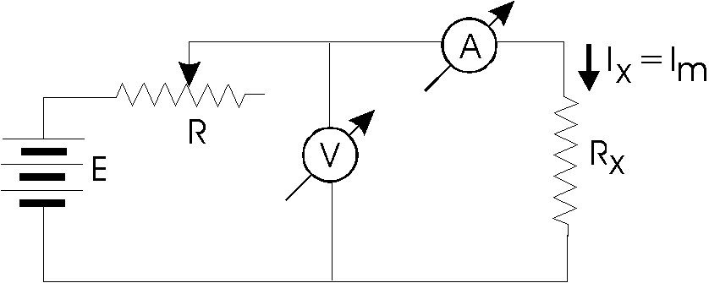

Fig.1

$R_{m}=\frac{V_{m}}{I_{m}}$Aplicando la Ley de Ohm resulta:

pero como $R_{m}=\frac{V_{A}+V_{x}}{I}=R_{A}+R_{x}$V_{m} = V_{A} + V_{x} y I = I_{m} entonces:
[2]
⇒
$$R_{x}=\frac{V_{m}}{I_{m}}−R_{A}$$

Con lo cual queda demostrado que el valor de la resistencia medida es la suma del valor de la resistencia incógnita mas la interna del amperímetro.

CONEXIÓN CORTA:
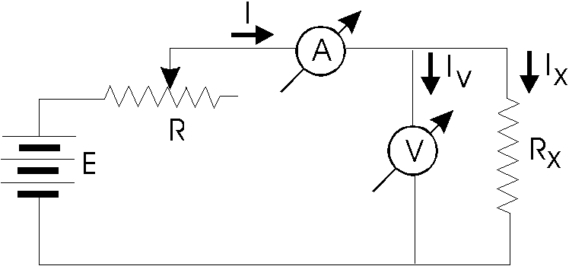
Fig.2

$I_{m}=I_{V}+I_{x}$En esta configuración, el voltímetro está conectado en paralelo a la resistencia incógnita, R_{x}, y el amperímetro está conectado en serie con ambos instrumentos (Fig.2). Así, el voltímetro nos dará la indicación correcta de tensión, V_{x}, en los extremos de la resistencia incógnita, R_{x}, mientras que el amperímetro mide la suma de las corrientes derivadas, I_{V}, a través del voltímetro e, I_{x}, a través de la resistencia incógnita.

$R_{m}=\frac{V_{m}}{I_{m}}=\frac{V_{m}}{I_{V}+I_{x}}$Aplicando a este caso la Ley de Ohm nos queda:

$I=\frac{V_{m}}{R_{V}}$la corriente que se deriva por el voltímetro depende de sus resistencia interna, R_{v},:
reemplazando en la expresión de R_{m}:
$R_{m}=\frac{V_{m}}{\frac{V_{m}}{R_{V}}+I_{x}}=\frac{1}{\frac{1}{R_{V}}+\frac{I_{x}}{V_{m}}}=\frac{1}{\frac{1}{R_{V}}+\frac{1}{R_{x}}}$
expresando en términos de las conductancias (G = 1/R):
$\frac{{}_{1}}{G_{m}}=\frac{1}{G_{V}+G_{x}}$
de aquí:$R_{x}=\frac{1}{G_{x}}=\frac{1}{G_{m}−G_{V}}$
[3]

Por tanto en esta configuración debemos conocer el valor de la resistencia interna del voltímetro a fin de corregir el error introducido en la medición.

CALCULO DEL ERROR:

- Error absoluto: E_{a} = R_{m} – R_{x}

donde R_{m} = valor de resistencia medido
R_{x} = valor de resistencia verdadero

- Error relativo: E_{r} = E_{a}/R_{x}

- Error porcentual: E% = E_{r} * 100

MATERIALES A UTILIZAR:

- Fuente de tensión de CC.
- Reóstato variable de 1000 Ω
- Reóstato variable de 45 Ω
- Voltímetro
- Amperímetro
- Resistencia de precisión

TECNICA OPERATORIA:

- La resistencia de precisión será la resistencia incógnita. Seleccione un valor de cualquiera para la misma y manténgalo fijo durante toda la experiencia.
- Mida con el óhmetro el valor de la resistencia incógnita.
- Utilice el reóstato de 1000 Ω como resistencia limitadora.
- En todos los casos anote siempre las escalas de los instrumentos empleadas para cada medición.

- Conecte los elementos del circuito de acuerdo a la configuración requerida (corta o larga). La resistencia variable, R, tiene por objeto limitar la corriente a valores aceptables por la fuente e instrumentos.
- Antes de dar tensión al circuito, realice un cálculo de la corriente máxima que, eventualmente, puede circular por el mismo y en base al resultado seleccione la escala adecuada para los instrumentos.
- De tensión al circuito.
- Para poder determinar como está relacionada la resistencia con la corriente y la ddp proceda a tomar diez valores de tensión, V_{m}, y corriente, I_{m}, variando la posición del cursor de la resistencia limitadora, R, (cada par de valores, V_{m}, I_{m}, corresponde a una posición del cursor de R).
- Procese los datos utilizando el utilitario EXCEL graficando tensión en función de la corriente.
- Determine la pendiente de la curva e incorpore estos datos al informe.
- Complete la hoja de datos y corrija las mediciones aplicando la fórmula apropiada al método que corresponda.
- Trace los gráficos de E_{a} = f(R_{m}) y E% = f(R_{m})
- Discuta los resultados.

PUENTE DE KIRCHOFF:

El método del puente de Kirchoff es una versión modificada del puente de Wheastone. Esta representa un método preciso para la medición de la resistencia eléctrica. El dispositivo se muestra en la figura 3 y está compuesto de cuatro resistencias, R₁, R₂, R₃ y R₄ = R_{x} conectadas entre sí y alimentadas por una fuente de tensión E. Un galvanómetro se conecta entre los puntos c y d permitiendo determinar cuando el puente se encuentra en equilibrio.
De la teoría correspondiente sabemos que para la condición de equilibrio del puente rige la siguiente expresión:

R₁ * R₃ = R₂ * R₄ [4]
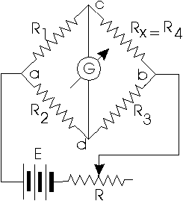

Fig.3

De esta manera si R₄ = R_{x} y, conociendo los valores de R₁, R₂ y R₃, podemos determinar el valor de la resistencia incógnita llevando al puente a la situación de equilibrio.
A este método se le aplica la simplificación propuesta por Kirchoff.
Se sustituyen las resistencias R₂ y R₃ por un único conductor cilíndrico de sección uniforme. Con esta sustitución se tiene la siguiente simplificación:

R₂ = ρ L₂ y R₃ = ρ L₃ [5]
S S
El galvanómetro (en nuestro caso un amperímetro) se conecta al punto a, por un extremo y por el otro a un contacto deslizable (cursor) que se realiza sobre él hace las veces de punto de unión, d, (fig.4). La corriente provista por la fuente se divide, al llegar al punto a de tal forma que parte de ella circula por la rama acb y parte por la rama adb. Si se mueve el cursor (punto de contacto d) a lo largo del hilo hasta que no circule corriente por el amperímetro, entonces c y d estarán al mismo potencial, lográndose la situación de equilibrio.
La ley de Ohm indica que la caída de potencial (diferencia de potencial) a través de una resistencia está dada por V = I.R, por tanto, en la situación de equilibrio, la caída de potencial entre a y c es igual a la caída de potencial producida de a y d. Se tiene entonces:

I₁.R₁ = I₂.R₂ [6]
De igual modo
I₁.R_{x} = I₂.R₃ [7]

Dividiendo la ec.[7] por la ec.[6] se llega a la siguiente relación:

R_{x} = R_{1.}R₃/R₂ [8]

Reemplazando R₃ y R₂ por las expresiones [5] se obtiene una relación entre las longitudes del hilo de la siguiente forma:

R_{x} = R₁ L₃ [9]
L₂

Fig.4
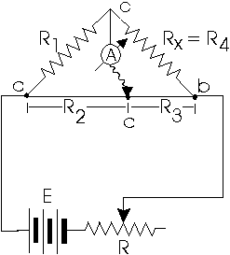

TECNICA OPERATORIA:

- Conecte los elementos del circuito de acuerdo a la configuración mostrada en la Fig.4. con el reóstato de 45Ω como resistencia R₁.

PRECAUCION:
Asegúrese de que todas las conexiones hagan buen contacto ya que introducen resistencias espurias y por tanto son causa de error.

- Una vez que circule corriente por el circuito, cierre el circuito del amperímetro haciendo contacto con el cursor d sobre el hilo del puente.
- Lleve el puente al equilibrio . Para tal fin, desplace el cursor d (siempre en contacto con el hilo del puente) hacia el sentido en que la corriente acusada por el amperímetro disminuya y se haga cero.
- Lea y anote las distancias desde cada uno de los extremos del puente de hilo hasta la posición del cursor d.
- Invierta la polaridad de la fuente y repita los puntos c) y d).
- Varíe la posición del cursor de la resistencia limitadora, R, y repita los puntos c), d) y e). Realice 5 determinaciones siguiendo este mismo procedimiento.
- Con los valores obtenidos calcule el valor medio y aplique propagación de errores tomando como valor verdadero de R_{x} el de la resistencia de precisión fijado y medido al comienzo del laboratorio.

CUESTIONARIO:

- Que tipo de relación indican las gráficas de tensión vs. corriente obtenidas? Explique.
- Del gráfico obtenido se puede inferir que el potencial depende de alguna otra magnitud además de la corriente. Explique como llega a esta conclusión.
- Siguiendo el razonamiento anterior, piensa que la resistencia depende de I y/o V y porque?.
- Piensa que existe algún caso para el cual no es necesario realizar correcciones al valor de la resistencia, sino que directamente con los valores de V e I leídos y aplicando la ley de Ohm R = V/I es suficiente. Asuma un caso general y no un grupo de datos en particular.
- La resistencia de las puntas de prueba y las de sus contactos es en general pequeña pero no cero. Debido a este hecho, que puede decir acerca de la precisión del método de la conexión larga para la medición de resistencias bajas.
- Algunos voltímetros tienen una resistencia total de 500KΩ o más. Si la resistencia que esta midiendo es del orden de los 100 Ω, que método recomendaría y porque?
- Cual de los métodos aplicados (voltímetro-amperímetro o puente de Kirchoff) es el más preciso y porque?
- Cual es la razón de invertir la polaridad de la fuente de alimentación para cada posición de equilibrio del puente?

BIBLIOGRAFÍA:

- "Fundamentos de electricidad y magnetismo", A. Kip.
- "Electricidad y magnetismo", Sears.
- “University Physics”, Sears, Zemansky, Young.

Física IV

Hoja de datos

METODOS DE MEDICION DE RESISTENCIA

Nombre:.............................................................. Fecha: ......./......./........

Grupo: ............................................................... Comisión Nro.:............

R_{x} = ................. Ω (medida con el óhmetro)

Conexión Larga:

Med. | V_{m} (Volt) | I_{m} (Amp) | Esc. Amp. | R_{A} (Ω) | R_{x} (Ω)
1
2
3
4
5
6
7
8
9
10

Conexión Corta:

Med. | V_{m} (Volt) | I_{m} (Amp) | Esc. Volt. | R_{V} (Ω) | R_{x} (Ω)
1
2
3
4
5
6
7
8
9
10

Puente de Kirchoff:

 | Polaridad | L₁ (cm) | L₂ (cm) | R_{x} (Ω)
1 | Dir.
1 | Inv.
2 | Dir
2 | Inv.
3 | Dir
3 | Inv.
4 | Dir
4 | Inv.
5 | Dir
5 | Inv.

